UNIVERSIDADE FEDERAL DA FRONTEIRA SUL

CAMPUS XXX

CURSO DE XXX

NOME E SOBRENOME DO AUTOR

TÍTULO:

SUBTÍTULO

Cidade do campus

2020

NOME E SOBRENOME DO AUTOR

TÍTULO:

SUBTÍTULO

Trabalho apresentado ao Curso xxx da Universidade Federal da Fronteira Sul (UFFS) como requisito parcial para aprovação na disciplina xxx.

Professor: Dr. José da Silva

Cidade do campus

2020

SUMÁRIO

1 introdução 3

1.1 EXEMPLO DE TÍTULO DE SEÇÃO SECUNDÁRIA 3

1.1.1 Exemplo de título de seção terciária 3

1.1.1.1 Exemplo de título de seção quartenária 3

1.1.1.1.1 Exemplo de título de seção quinária 3

2 Revisão de literatura 4

2.1 Subtítulo 4

3 Exemplos de tabela e ilustrações 5

4 Considerações finais 7

REFERÊNCIAS 8

# introdução

Texto.

## EXEMPLO DE TÍTULO DE SEÇÃO SECUNDÁRIA

Texto.

### Exemplo de título de seção terciária

Texto.

#### Exemplo de título de seção quartenária

Texto.

##### Exemplo de título de seção quinária

Texto.

# Revisão de literatura

“Exemplo de citação - as citações diretas, no texto, com até três linhas, devem estar contidas entre aspas duplas.” (ASSOCIAÇÃO BRASILEIRA DE NORMAS TÉCNICAS, 2002, p. 2).

Exemplo de citação - as citações diretas, no texto, com mais de três linhas, devem ser destacadas com recuo de 4 cm da margem esquerda, com letra menor que a do texto e sem as aspas. (ASSOCIAÇÃO BRASILEIRA DE NORMAS TÉCNICAS, 2002, p. 2).

## Subtítulo

Texto.

# Exemplos de tabela e ilustrações

As figuras devem ser apresentadas conforme exemplo da Figura 1.

Figura ‒ Biblioteca UFFS Campus Chapecó

Fonte: Simioni (2017)

A formatação das tabelas deve seguir a Norma de Formatação Tabular do IBGE, que está disponível no link:

<https://biblioteca.ibge.gov.br/visualizacao/livros/liv23907.pdf>. A Tabela 1 é um exemplo de como deve ser apresentada uma tabela em um trabalho acadêmico:

Tabela ‒ Variação IGPM

|  |  |
| --- | --- |
| **Mês/Ano** | **%** |
| 07/2020 | 0,49 |
| 08/2020 | 0,53 |
| 09/2020 | 0,82 |
| 10/2020 | 0,65 |

Fonte: CALCULAR...(2020)

A principal diferença entre um quadro e uma tabela é o seu conteúdo: uma tabela contém números e um quadro contém texto. O Quadro 1 mostra como um quadro deve ser apresentado em um trabalho acadêmico. As normas da ABNT não informam sobre a formatação dentro do quadro, ficando ela a critério estético do autor. Ela versa apenas sobre o título e a fonte, que devem seguir o exemplo mostrado.

Quadro ‒ Ciclo PDCA

|  |  |
| --- | --- |
| **ETAPAS** | **AÇÕES** |
| P (PLAN) | **Planejar o trabalho a ser realizado** por meio de um plano de ação após a identificação, reconhecimento das características e descoberta das causas principais do problema (projeto da garantia da qualidade). |
| D (DO) | **Realizar o trabalho planejado** de acordo com o plano de ação (execução da garantia da qualidade, cumprimento dos padrões). |
| C (CHECK) | **Medir ou avaliar** o que foi feito, identificando a diferença entre o realizado e o que foi planejado no plano de ação (verificação do cumprimento dos padrões da qualidade). |
| A (ACT) | **Atuar corretivamente** sobre a diferença identificada (caso houver); caso contrário, haverá a **padronização** e a conclusão do plano (ações corretivas sobre os processos de planejamento, execução e auditoria; eliminação definitiva das causas, revisão das atividades e planejamento. |

Fonte: Adaptado de Chiavenato (2004)

Gráfico ‒ Taxa média geométrica de crescimento anual, Brasil – 1872/2010

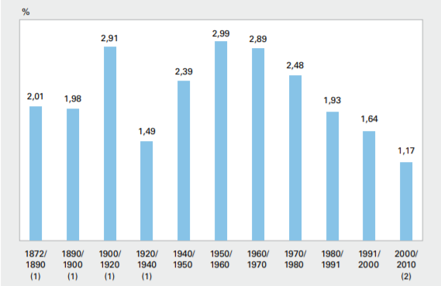  
Fonte: IBGE (2011)

# Considerações finais

Texto.

###### REFERÊNCIAS

ASSOCIAÇÃO BRASILEIRA DE NORMAS TÉCNICAS. **ABNT** **NBR 10520**: informação e documentação: citações em documentos: apresentação. Rio de Janeiro: ABNT, 2002.

CALCULAR correção monetária IPC do IGP (FGV). *[S.l.]*, 2020. Disponível em: https://www.ecalculos.com.br/utilitarios/ipc-do-igp-fgv.php. Acesso em: 13 nov. 2020.

CHIAVENATO, Idalberto. **Introdução à teoria geral da administração**. 3. ed. rev. e atual. Rio de Janeiro: Elsevier, 2004.

IBGE. **Sinopse do censo demográfico 2010**. Rio de Janeiro, 2011. Disponível em: https://biblioteca.ibge.gov.br/visualizacao/livros/liv49230.pdf. Acesso em: 16 nov. 2020.

PSIDONIK, Jorge Valdair. **Luta por moradia em Erechim/RS**: a ação do movimento popular urbano. 2019. Dissertação (Mestrado em História) – Universidade Federal da Fronteira Sul, Chapecó, 2019. Disponível em: https://rd.uffs.edu.br/bitstream/prefix/3341/1/PSIDONIK.pdf. Acesso em: 04 fev. 2020.

SAGAN, Carl. **Pálido ponto azul**. São Paulo: Cia. das Letras, 1994.

SIMIONI, Lilian. **Biblioteca reabre para atendimentos depois do inventário anual**. 2017. Disponível em: https://www.uffs.edu.br/campi/chapeco/noticias/imagens/biblioteca-reabre-para-atendimentos-depois-do-inventario-anual-foto-lilian-simioni-arquivo-uffs/@@images/image. Acesso em: 13 nov. 2020.